关于曹公簠铭文中“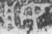”字隶定申论
（首发）

吕治
河北师范大学硕士

曹公簠，长方形，口外侈，四短足，盖遗失。高8.5厘米，长27.5厘米，宽21.5厘米。附兽首形两耳，口、足部饰窃曲纹，腹部饰蟠虺纹（图一）。器属春秋晚期。1973年出土于河南淮阳县堌堆李庄，现藏淮阳县太昊陵文物保管所。曹公簠上铸有铭文：“曹公塍（媵）孟姬悆母匡（筐），用祁眉寿无疆，子子孙孙永寿用之”（图二）。这是曹公为嫁女而作的媵器，是研究春秋时期曹国婚姻制度重要史料。
目前，学者对曹公簠进行了深入研究，如刘雨《两周曹国铜器考》，张亚初《殷周金文集成引得》、《殷周金文集成释文》及淮阳县太昊陵文物保管所撰写的出土报告《淮阳县发现两件西周铜器》。他们对铭文中“”的隶定，有不同的观点。刘雨先生《两周曹国铜器考》和淮阳县太昊陵文物保管所撰写的出土报告认为“”是“姬”字。而张亚初《殷周金文集成引得》和《殷周金文集成释文》则隶定为“”。下面，我们将“”字在青铜器铭文中出现的字形，与曹公簠中“”对比，进而对“”的隶定作出自己的判断。
在金文材料中，出现“”字的有曹伯狄簋（集成4019，春秋早期，图三），其字形为“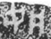”，从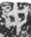（母）从（凡）。而曹公簠中“”，从“”从“（母）”。二字皆从母，但是二字中另外一个字素，就有明显的区别。曹伯狄簋中“”之“”是两横，而曹公簠中“”之“”则为三横。如果说曹伯狄簋中“”之“”为“凡”是正确的话，那么曹公簠中“”之“”则不应该隶定为“凡”。那么，曹公簠中“”是什么字呢？
与曹公簠一起出土的还有一件盘，即曹公盘（集成10144，春秋晚期，图四），其铭文与曹公簠几乎相同，“曹公塍（媵）孟姬悆母般（盘），用祁眉寿无疆，子子孙孙永寿用之”（图五）。由铭文知，曹公盘是曹公为孟姬悆母作器。从铭文字形看，“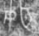”隶定为“姬”，是毫无疑问的。那么曹公簠中“”是否也是“姬”字呢？由上文知，曹公簠中“”有两个字素构成，即“”和“（母）”。曹公盘“”由“（母）”和“”构成。二字中“”和“”是同一字素，即“母（女）”。而另一个字素“”和“”，仔细审视，它们是“”的不同写法。故“”为“姬”。
传世文献中，《春秋左传》记有：“曹叔振铎，文之昭也。”杨伯峻注：“叔振铎，曹之始封君，文王之子也。”《春秋谷梁传集解》曰：“曹叔振铎，文王之子，武王封之于曹，在甸服之内。”《史记·管蔡世家》更加明确说：“曹叔振铎者，周武王之弟也”，并且进一步指出“武王同母兄弟十人。母曰太姒，文王正妃也。其长子曰伯邑考，次曰武王发，次曰管叔鲜，次曰周公旦，次曰蔡叔度，次曰曹叔振铎，次曰成叔武，次曰霍叔处，次曰康叔封，次曰冄季载。”曹叔振铎是文王子，武王弟。曹国，姬姓。
曹公簠是曹公为嫁女而作的媵器，孟悆母即为曹公之女，其女名中的“孟”为排行，《白虎通·姓名》“嫡长称伯……庶长称孟”，表明此女为曹公的庶长女。“”应为母家姓，“悆”为私名，“母”为彼时对女子的尊称。孟悆母，这个称谓是由排行+母家姓+私名+尊称组合而成。曹国是姬姓国，所以，曹公簠中“”应隶定为“姬”，而非“”。
综之，从出土古文字和传世文献的角度看，曹公簠中“”应为“姬”，而非“”。所以，我赞同刘雨先生和淮阳县太昊陵文物保管所将“”隶定为“姬”的观点。

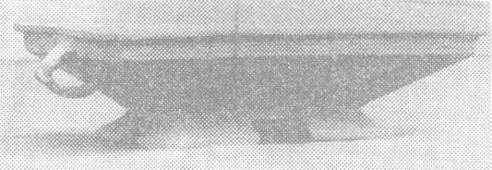
图一

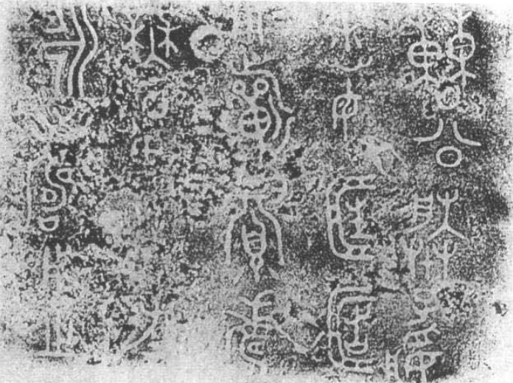
图二

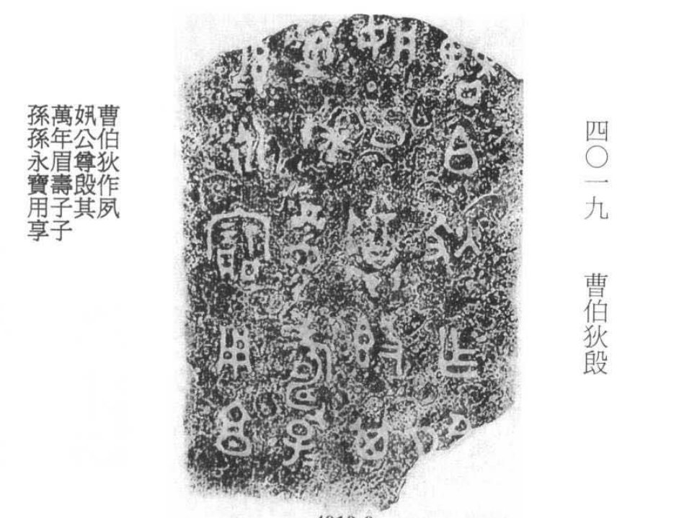
图三

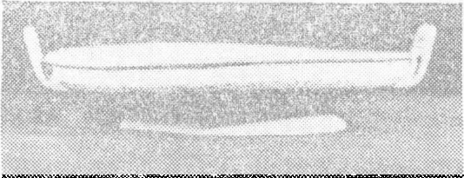
图四

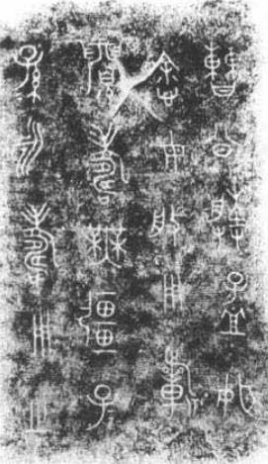
图五

参见淮阳县太昊陵文物保管所：《淮阳县发现两件西周铜器》，《中原文物》1981年第2期，第58页。
杨伯峻编著：《春秋左传注》，中华书局，1981年，第474页。
范宁集解：《春秋谷梁传》卷十，湖北官书处重刊，光绪12年冬月。
（汉）司马迁撰：《史记》卷三十五《管蔡世家》，中华书局，1982年，第1570页。
（汉）司马迁撰：《史记》卷三十五《管蔡世家》，中华书局，1982年，第1563页。
（清）陈立撰，吴则虞点校：《白虎通疏证》卷九《姓名》，中华书局，1994年，第416页。

